用户使用流程

1.欢迎界面

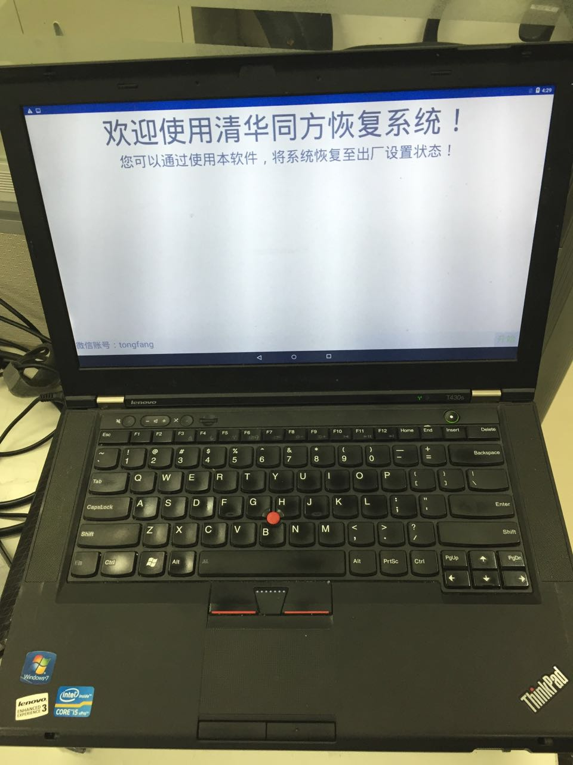

进入用户欢迎界面，标题为“清华同方”以及软件的功能简介；

下方为清华同方的网址和联系方式，右下角为开始按钮，用户点击“开始”按钮后进入到主恢复界面；

2.主恢复界面

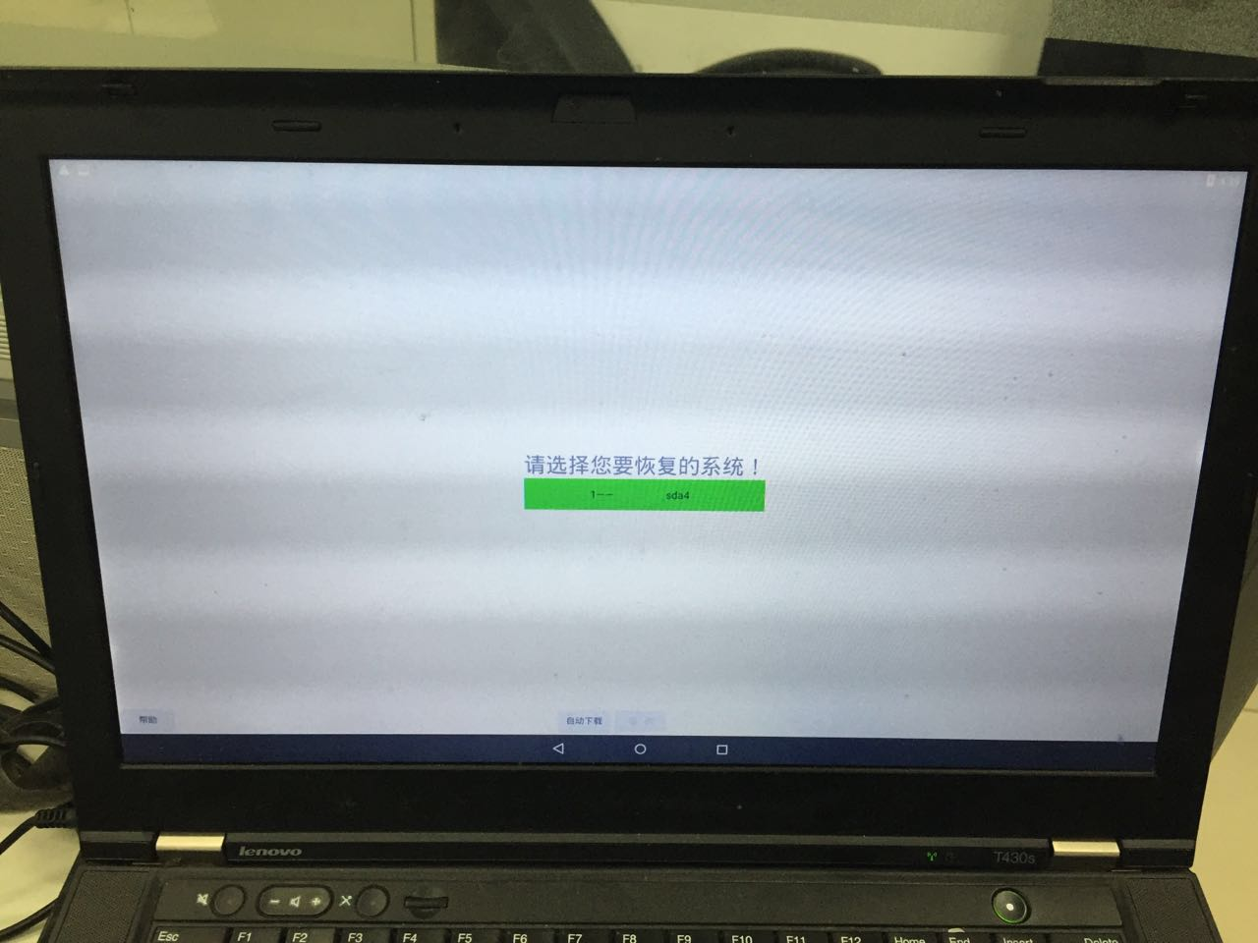

界面中央为可选系统列表及选择输入框；

界面下方为自动下载（取消）和恢复主功能。

在进入本界面之前，后台检测ESD文件信息；

1. 如果ESD文件存在，界面中央显示系统列表信息（此处的sda \*与分区选择的序号对应，否则将格式化恢复到其他硬盘分区上）；

当用户输入要恢复的系统序号，然后点击“恢复系统”按钮进入文件完整性检测过程；

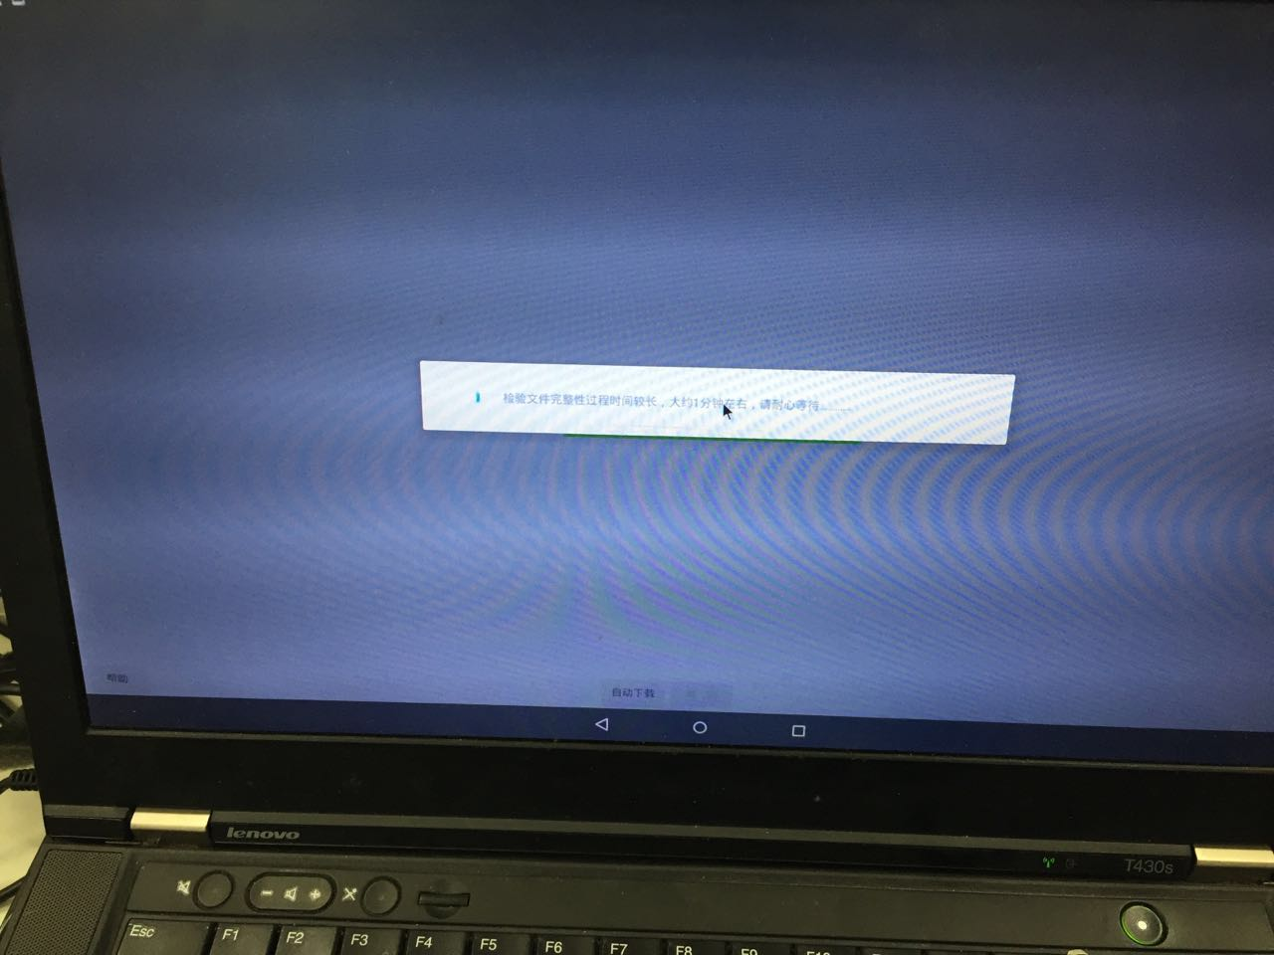

如果文件检测正常，则弹出分区选择对话框，用户选择合适的分区（前三个分区选择的话会弹出错误提示，分区选择的序号对应前面的恢复系统sda \*）

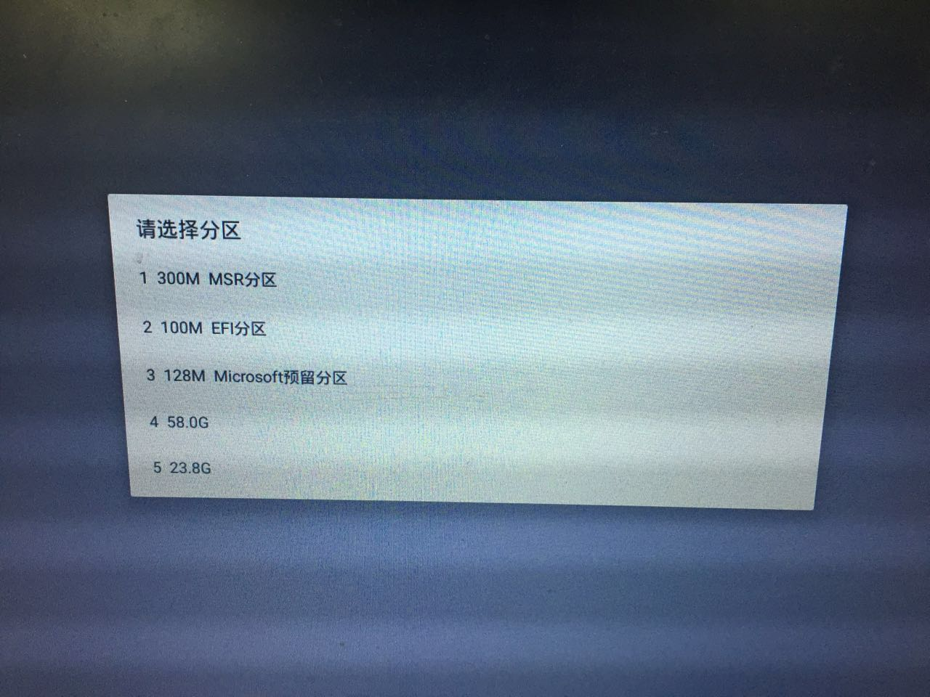

用户选择分区之后，弹出安全警告对话框

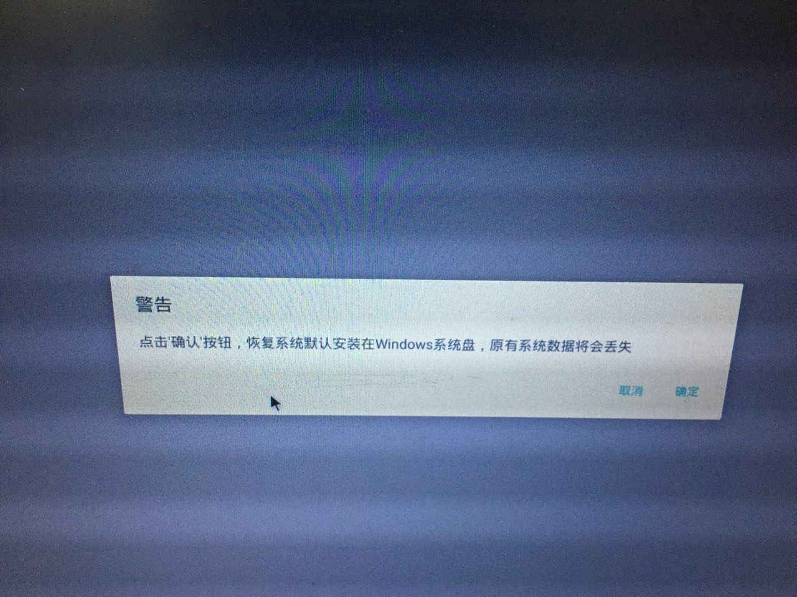

用户点击“确认”按钮，进入系统恢复过程，系统恢复过程的进度条进行显示；

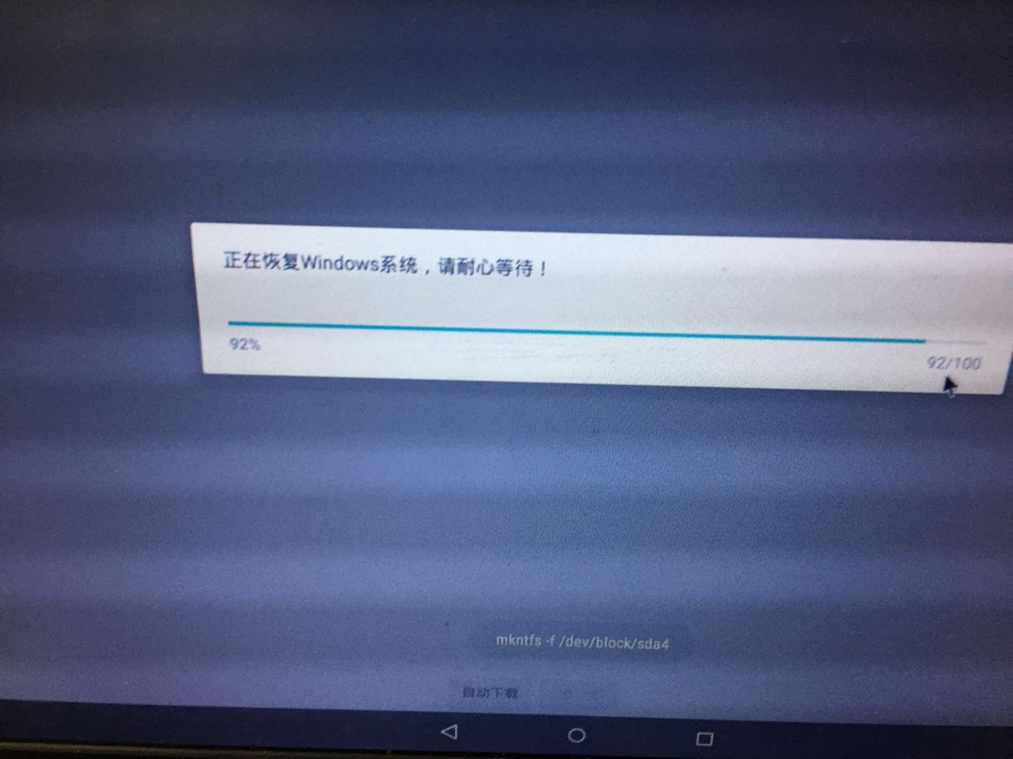

1. 如果ESD文件不存在，提示用户点击下方的“自动下载”按钮；

3.恢复完成

恢复成功，显示恢复完成提示，并提示用户重启

